**深圳市物业管理信息平台操作手册**

**（业委会经办人篇）**

**目录**

一、身份绑定 1

二、物管平台PC端登录方式 6

三、权限管理 10

四、共有资金 12

五、信用信息 13

六、通知消息 14

七、业主评价 15

八、 信息公开 18

九、 大额资金转账 19

十、业委会管理 20

十一、电子投票 21

十二、宣传培训 29

十三、 小区气象公告栏 30

十四、 待办事项 31

十五、 招标投标管理 33

# **一、身份绑定**

业委会经办人账号需由业委会主任授权才能登录。

1、用户关注“深圳市住房和建设局”微信公众号之后，点击进入主界面。主界面主要包含“信息公开”、“业务办理”和“政民互动”三个功能模块，如下图所示：

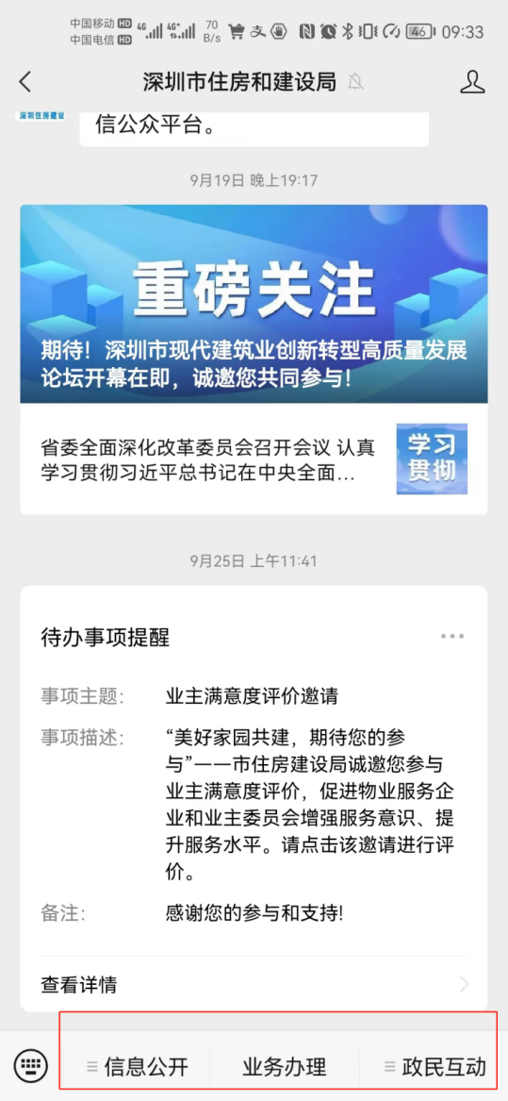

1.1、点击“业务办理”，进入服务大厅，再点击“物业”进入物业相关模块，主要包含三个功能模块“我的小区”“信息公开”和“互动交流”。“我的小区”主要包含“物业服务”、“业主评价”、“业主身份绑定”和“被委托人认证”，如下图所示:

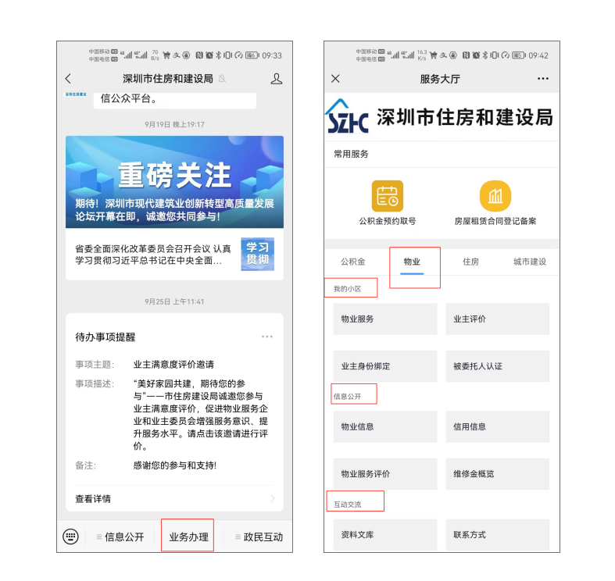

2、首次点击“物业服务”菜单后，进入身份认证页面，如下图所示：

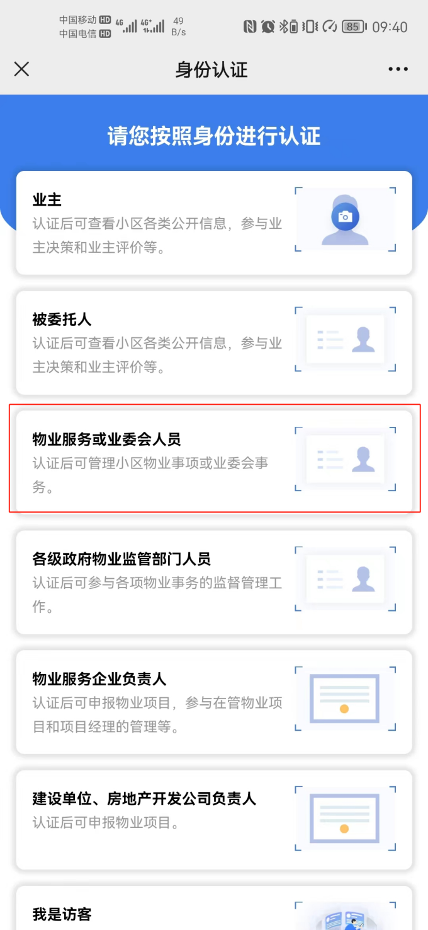

3、点击“物业服务或业委会人员”入口，在身份认证页面填写“姓名”、“手机号码”信息并输入获取的短信验证码，确认无误后点击“提交信息”如下图所示：

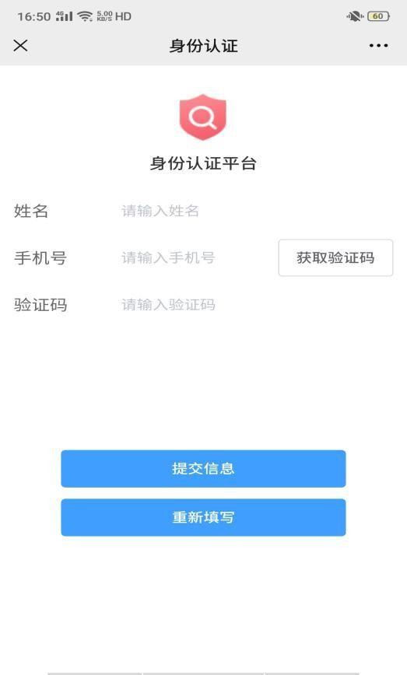

1. 身份认证完成后，顺利进入“物业服务”页面。可查看本账号拥有的权限。

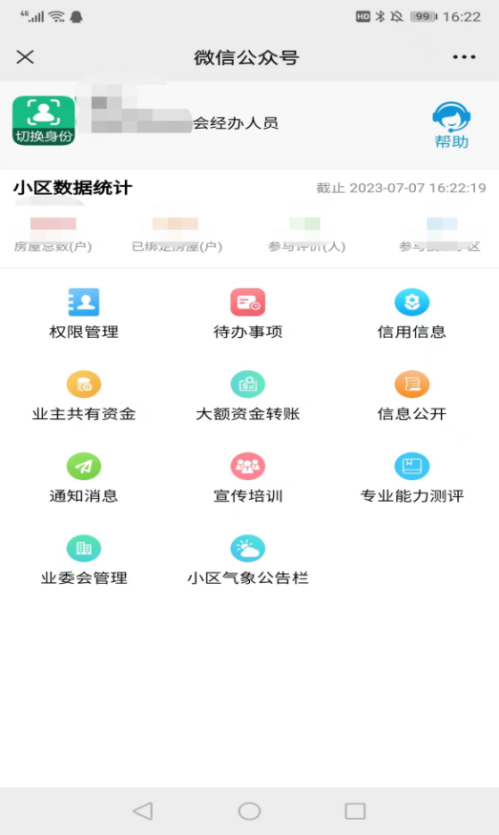

# 二、物管平台PC端登录方式

通过浏览器搜索“深圳市住房和建设局”，进入深圳市住房和建设局官方网站。鼠标移动至下方点击“物业管理服务”，如下图所示:

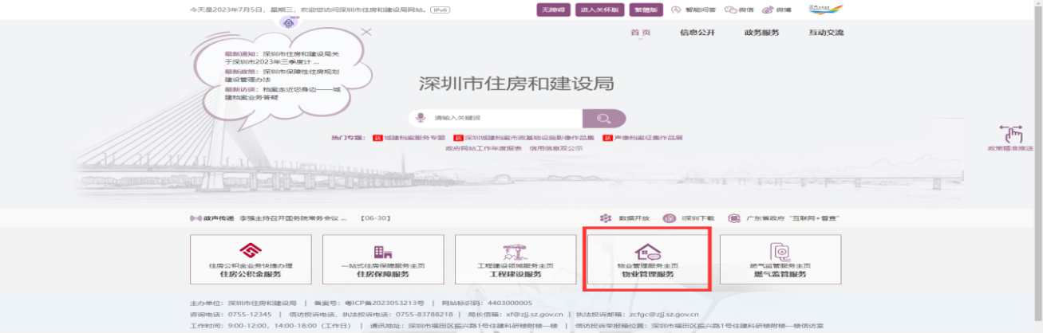

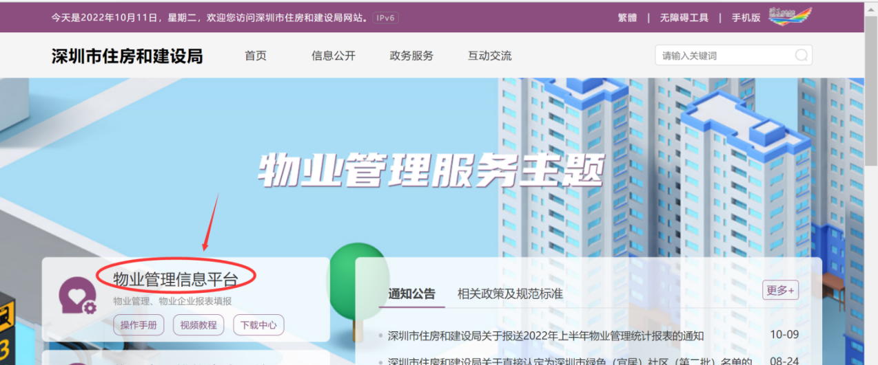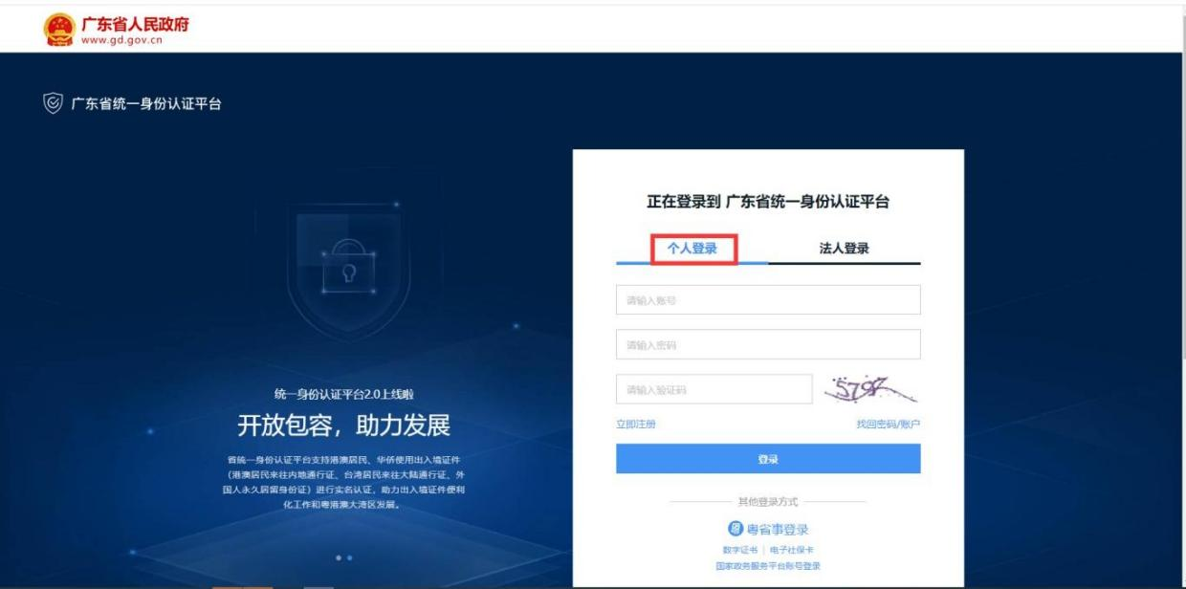

登录成功后，在右上方有微信决策管理、会议管理、信息公开、信息公开查询、成员信息维护和信息综合查询，如下图所示：

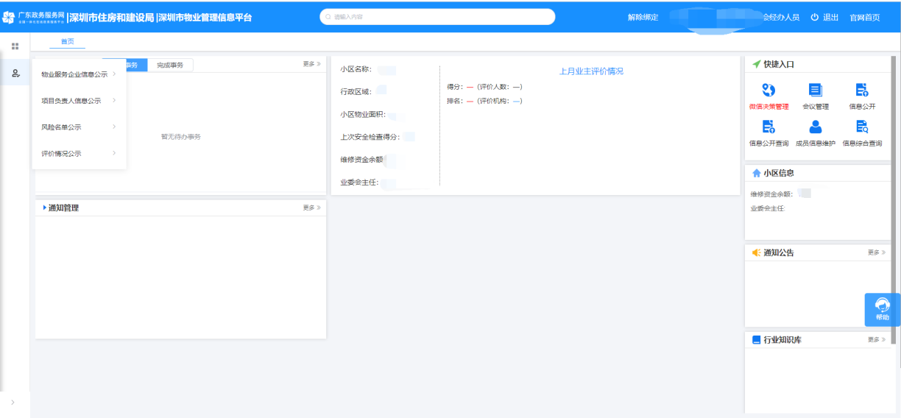

信息公开，与手机微信端信息公开功能一致。PC端可使用下载模板与导入功能。

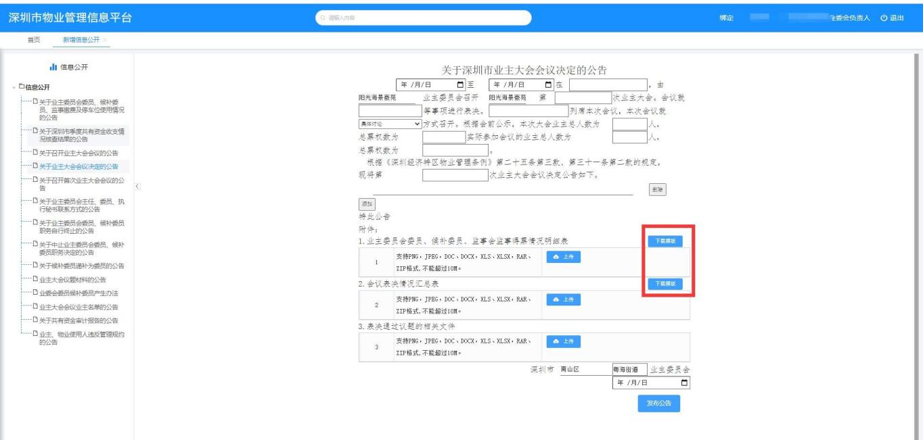

信息公开查询，可查看已公示的信息及对已公示信息可进行作废，如下图所示：

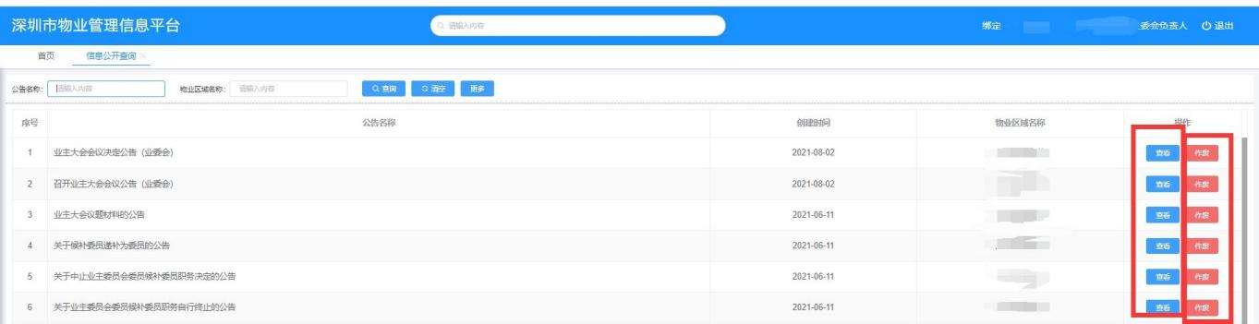

成员信息管理，可针对已添加的成员信息进行编辑，如下

图所示：

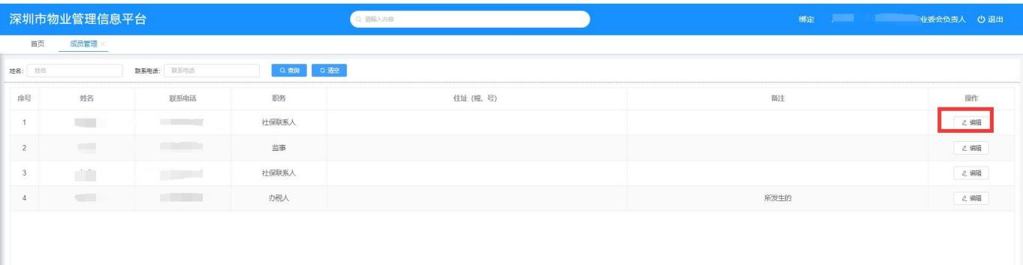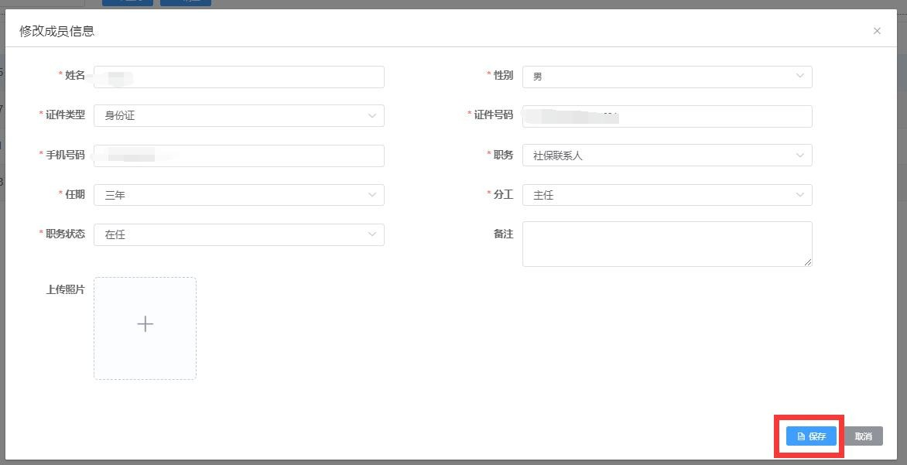

信息综合查询，进入备案查询菜单。选择详情，可查看备案详细信息，如下图所示：

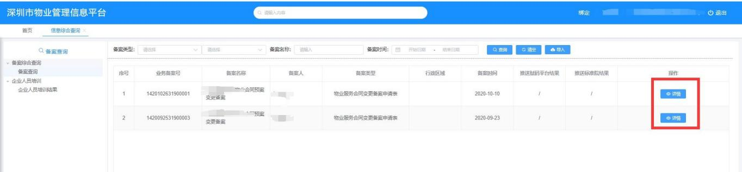

企业人员培训结果，选择详情。进入培训结果详情，如下图所示：

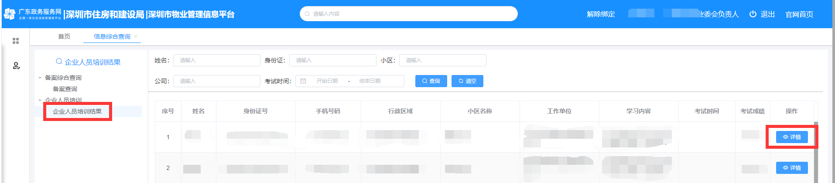

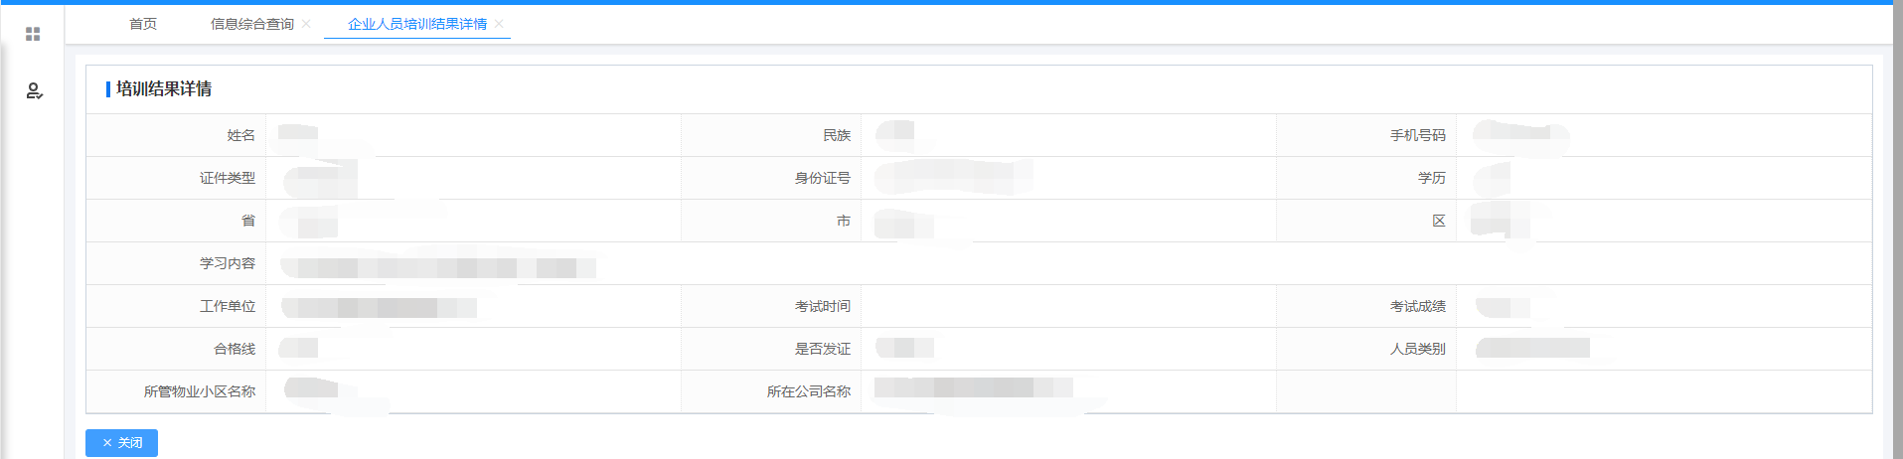

会议管理，选择新增可记录会议信息。对已新增的会议主题可选择编辑或查看，如下图所示：

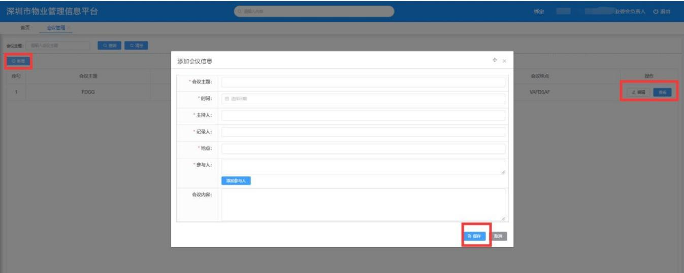

# 三、权限管理

可查看小区业委会的全部人员，如下图所示：

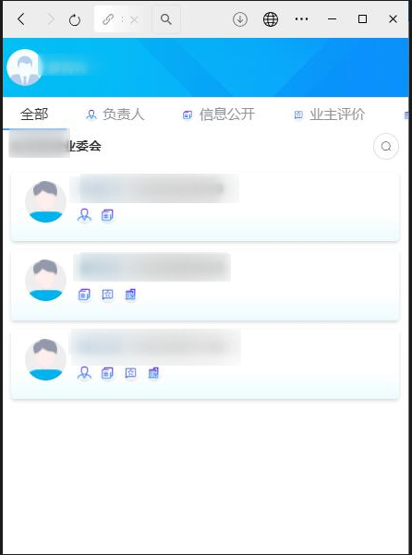

点击当前用户的微信头像，可查看用户的角色权限及相关信息，并可对当前账号绑定的手机号码编辑、注销。

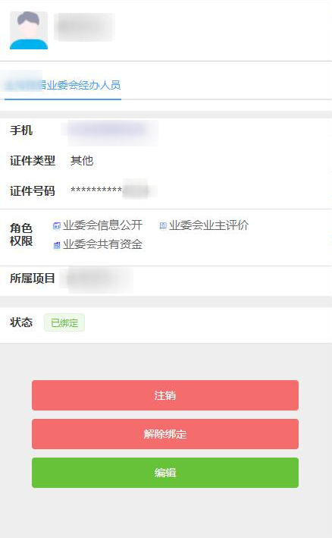

# 四、共有资金

如开通了共有资金账户，可点击共有资金查看与银行签约的账号信息，如下图所示：

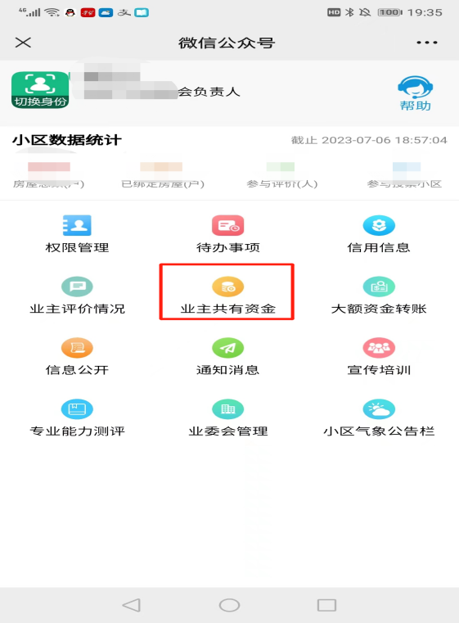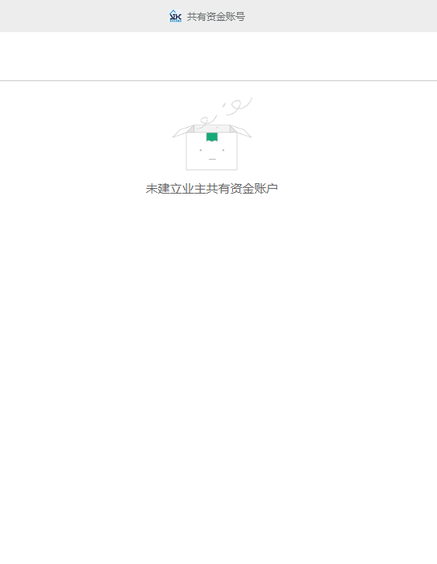

# 五、信用信息

进入信用信息，可查看到业委会的基本信息、良好信息及不良信息。

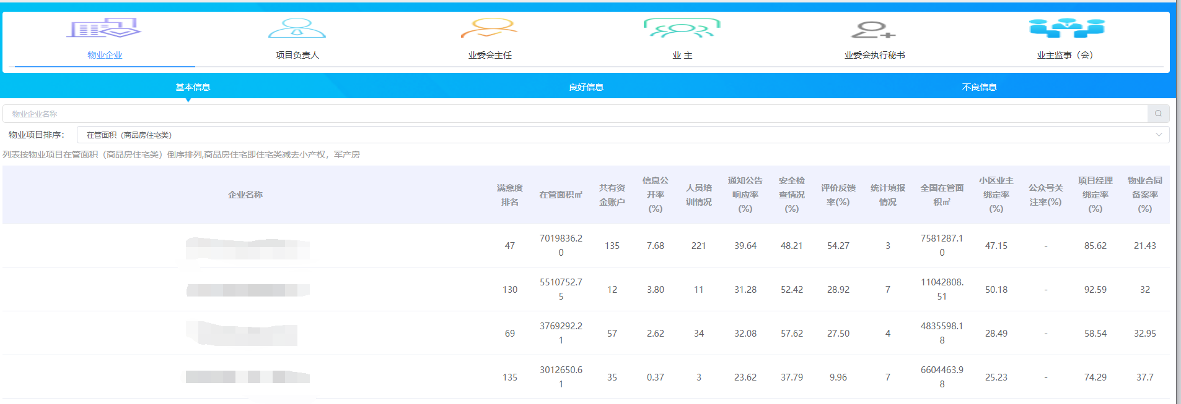

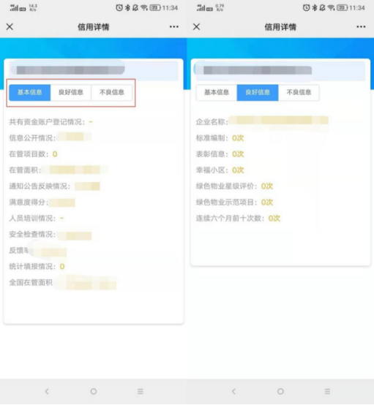

# 六、通知消息

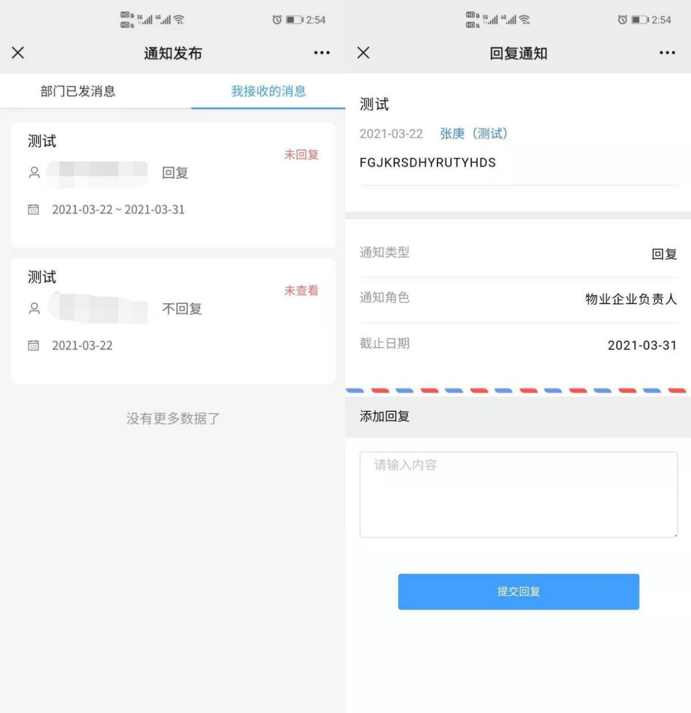点击通知发布，在我接收的消息，可查看到市中心、区中心发布的信息。如消息类型为“不回复”，直接查看即可；如消息类型为“回复”，则需要在消息查看页面添加回复。

# 七、业主评价

7.1、点击业主评价情况，进入业主评价统计菜单。点击评价排名可查看全市评价排名和本区评价统计，如下图所示：

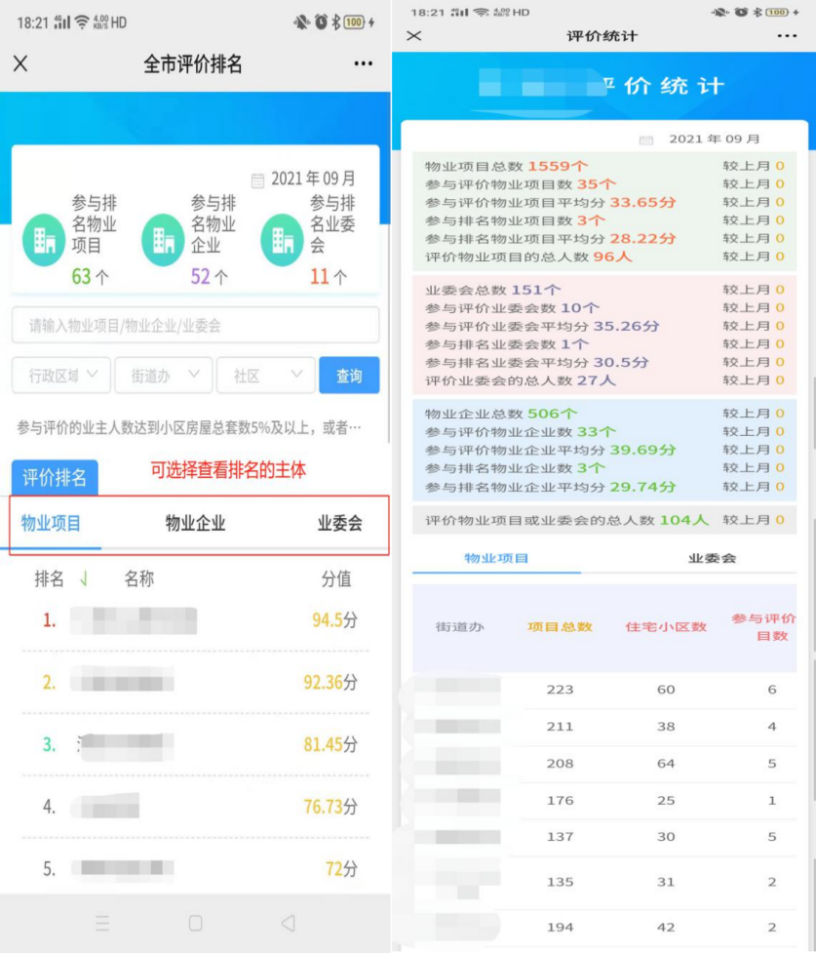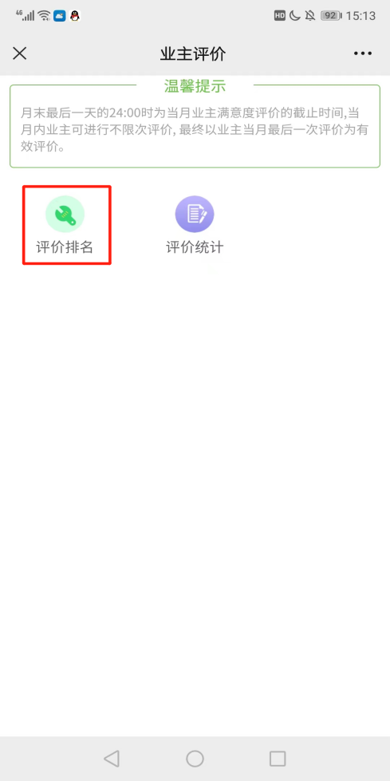

点击某小区名称、公司名称和业委会名称。可以查看某物业项目的具体评价情况：

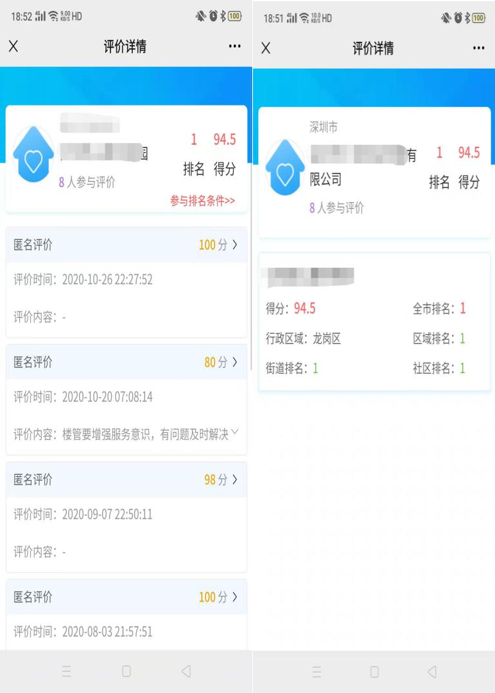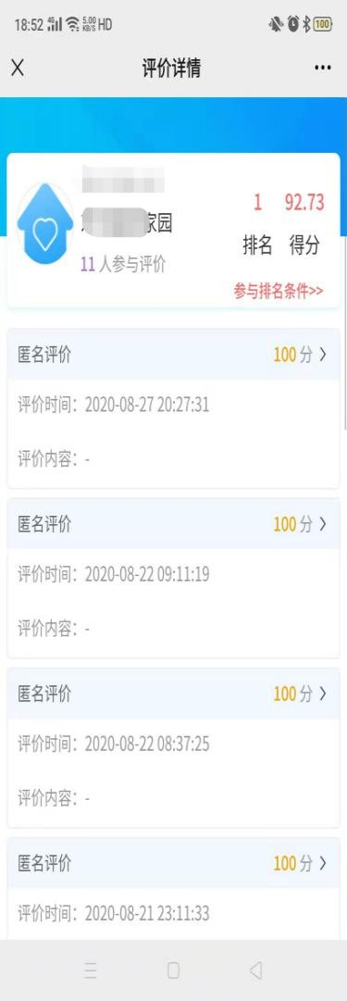

点击业主评价情况，进入业主评价统计菜单。点击评价统计可查看业主对物业管理处的评价及对业委会的评价并进行回复对统计，如下图所示：

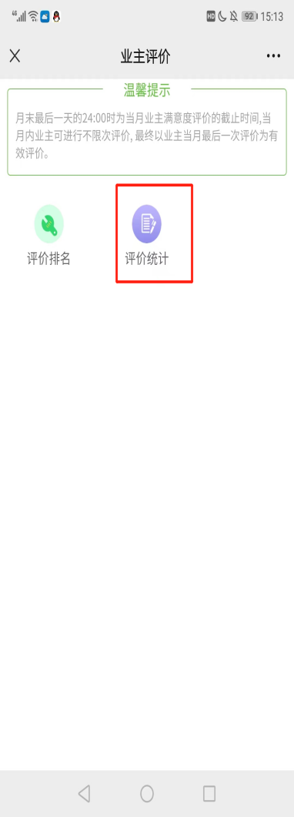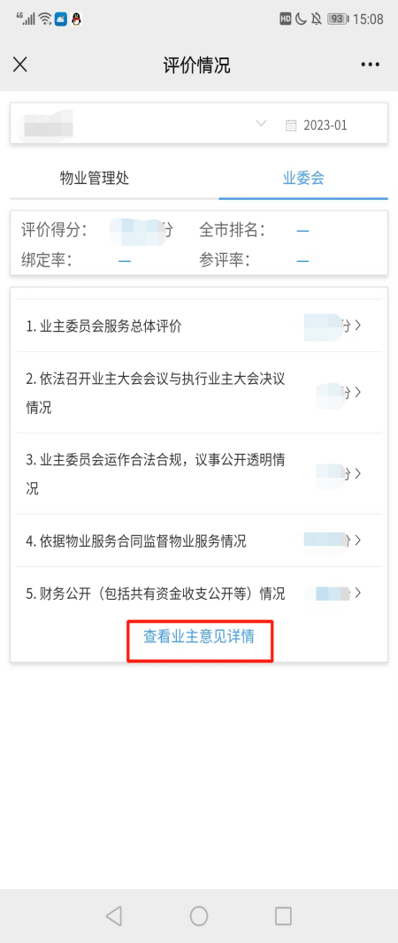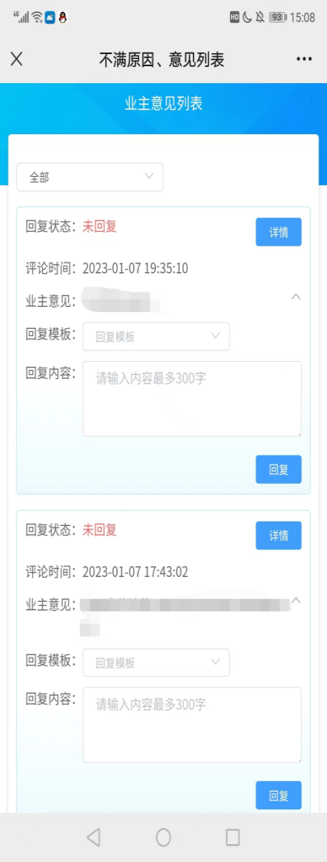

# 信息公开

点击信息公开功能，进入到信息公开统计，可查看到小区发布的信息公开记录。点击发布信息公开功能，业委会主任即可发布信息（如对信息内容有误，可点击作废功能）。

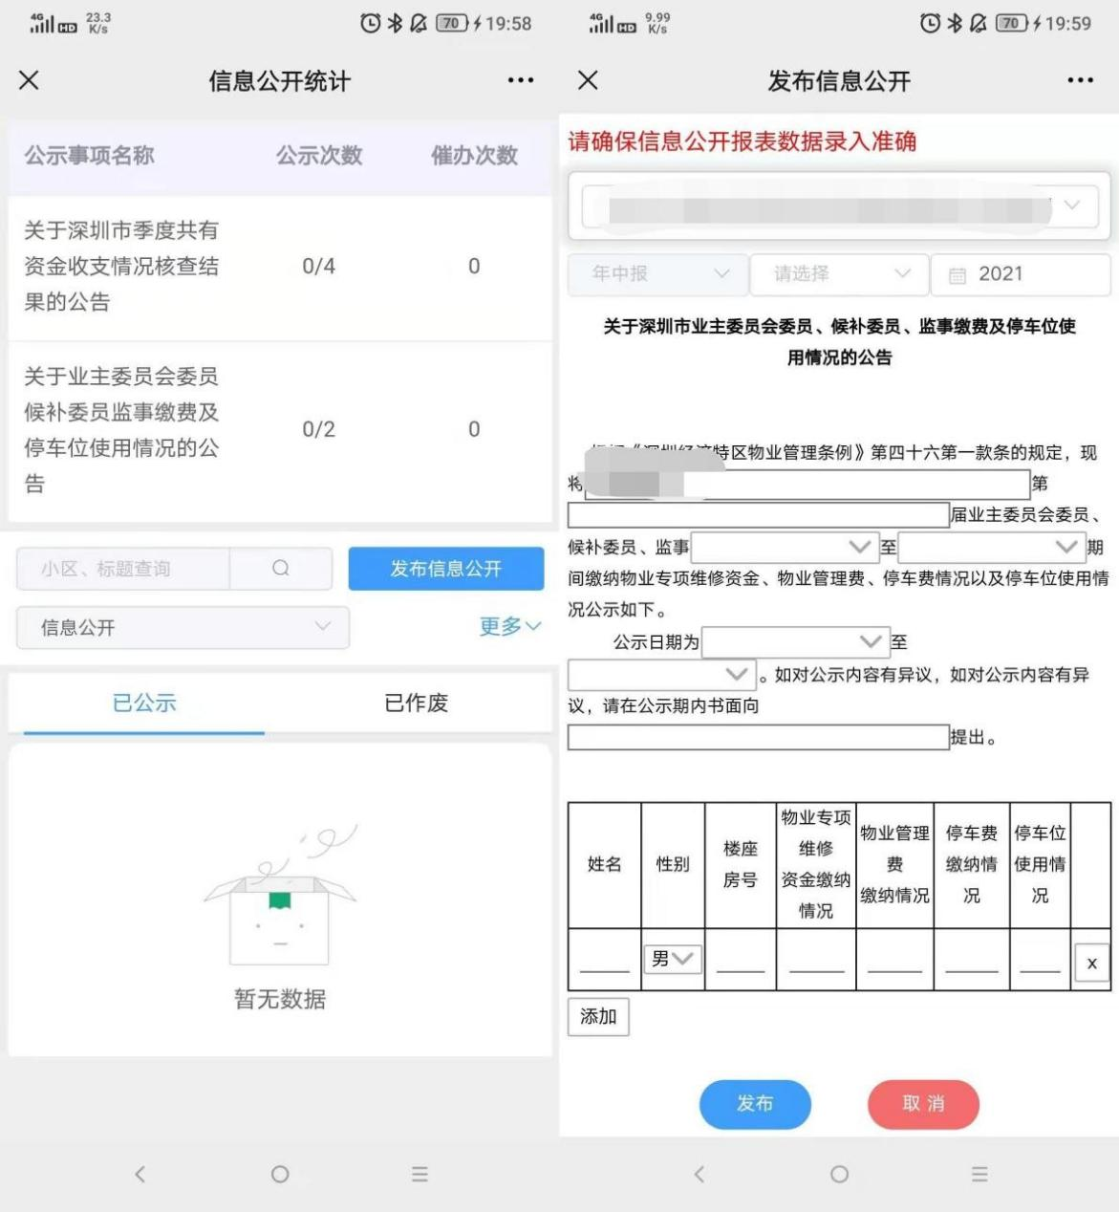

# 大额资金转账

点击大额资金转账按钮，可查看到已发布的信息记录。点击发布公示开功能，项目负责人即可发布信息（如对信息内容有误，可点击作废功能），如下图所示：

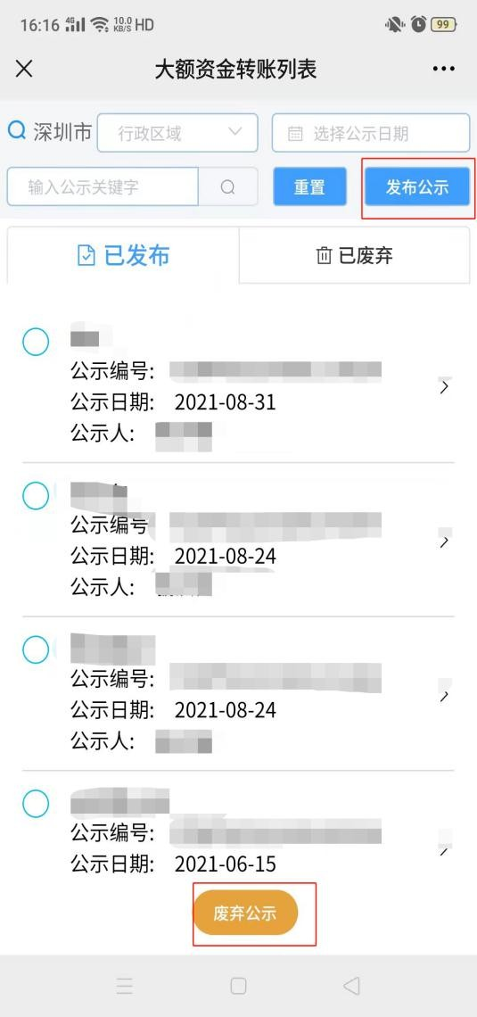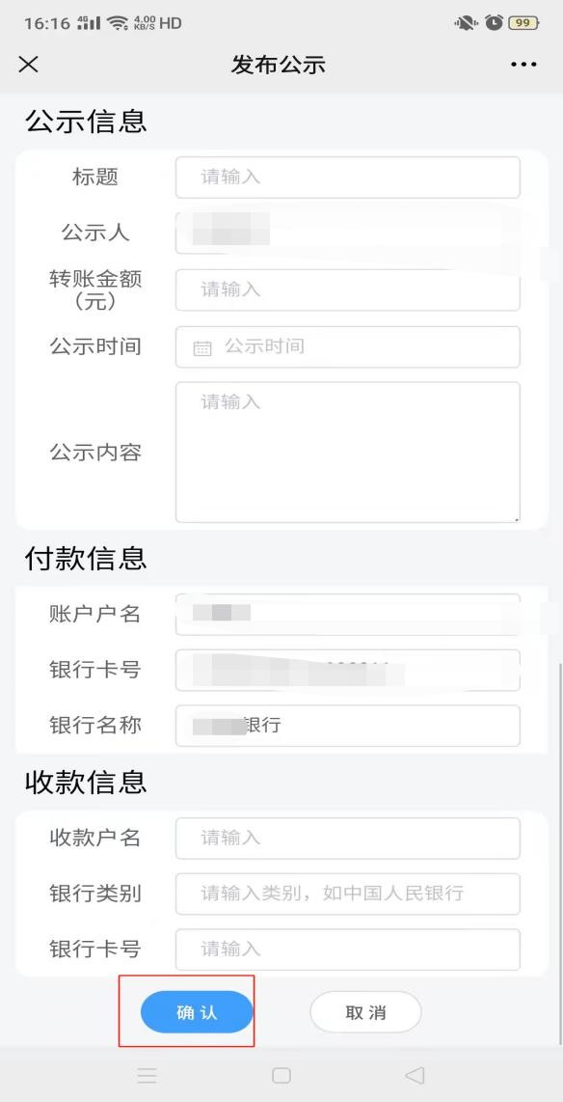

# 十、业委会管理

点击业委会管理按钮，可查看业委会委员、候补委员的信息，添加、编辑其他工作人员信息，如下图所示：

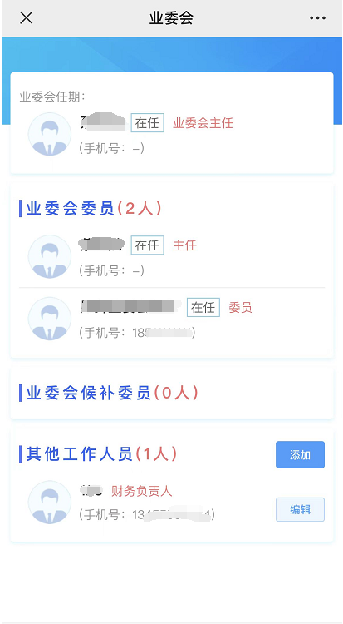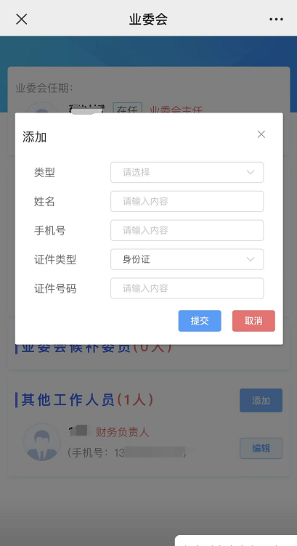

# 十一、电子投票

用户点击网页端“微信决策管理”-“电子决策管理”，进入电子决策管理页面，如下图所示：

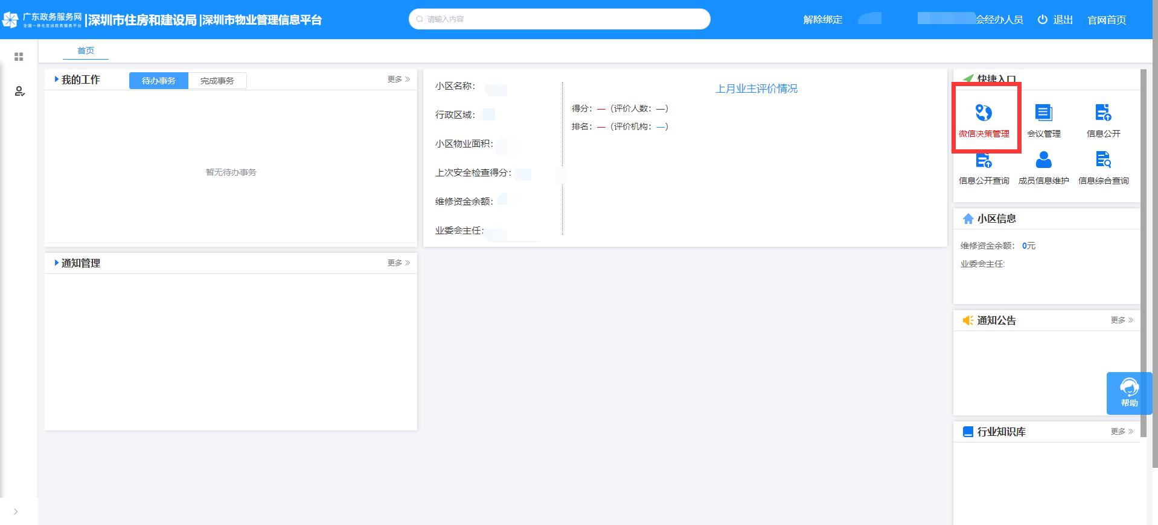

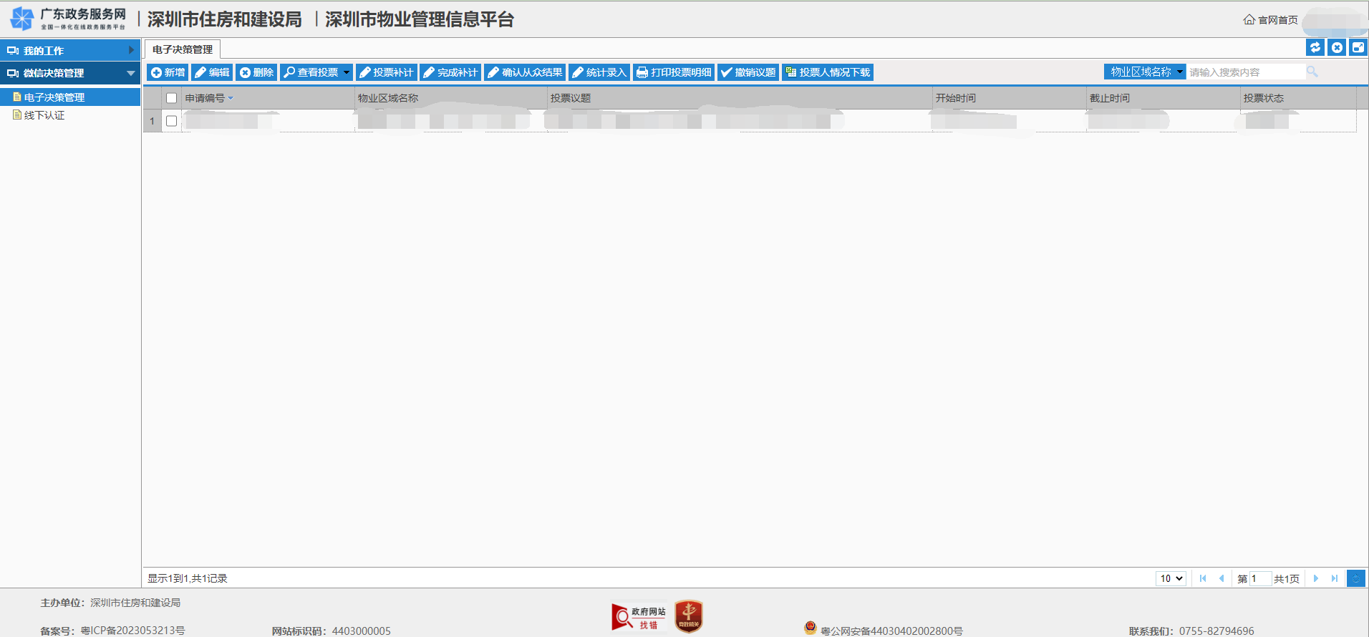

用户可以执行“新增”、“编辑”、“删除”、“查看详情”等操作。

点击 按钮，出现弹框后选中小区，点击 按钮，如下图所示：

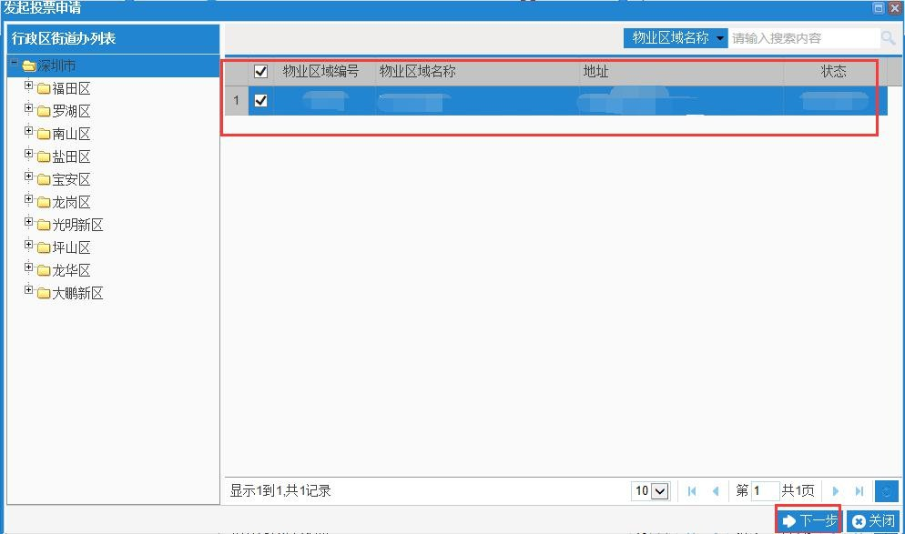

1.新增议题

录入投票议题、投票事项，设定投票范围、投票起止时间等信息如果信息未填写完全或后期需要修改补充信息可以点击 按钮，填写完相关信息确认无误后可以点击 按钮。

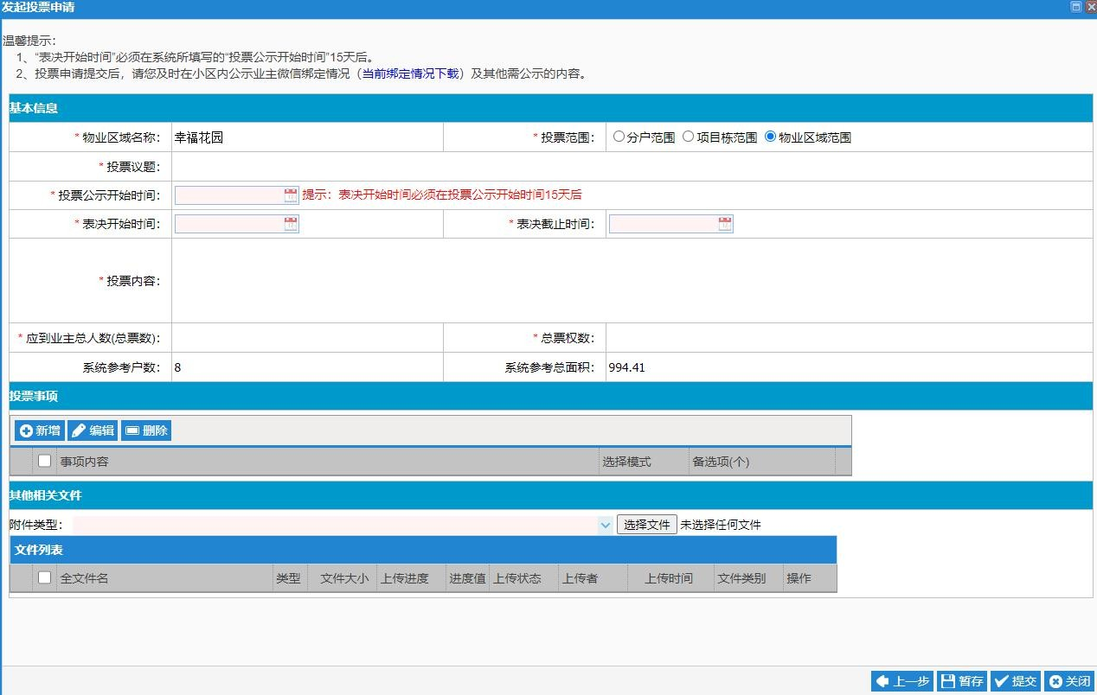

2.编辑议题

点击 按钮可对投票状态为“待提交”的议题进行编辑，如下图所示：

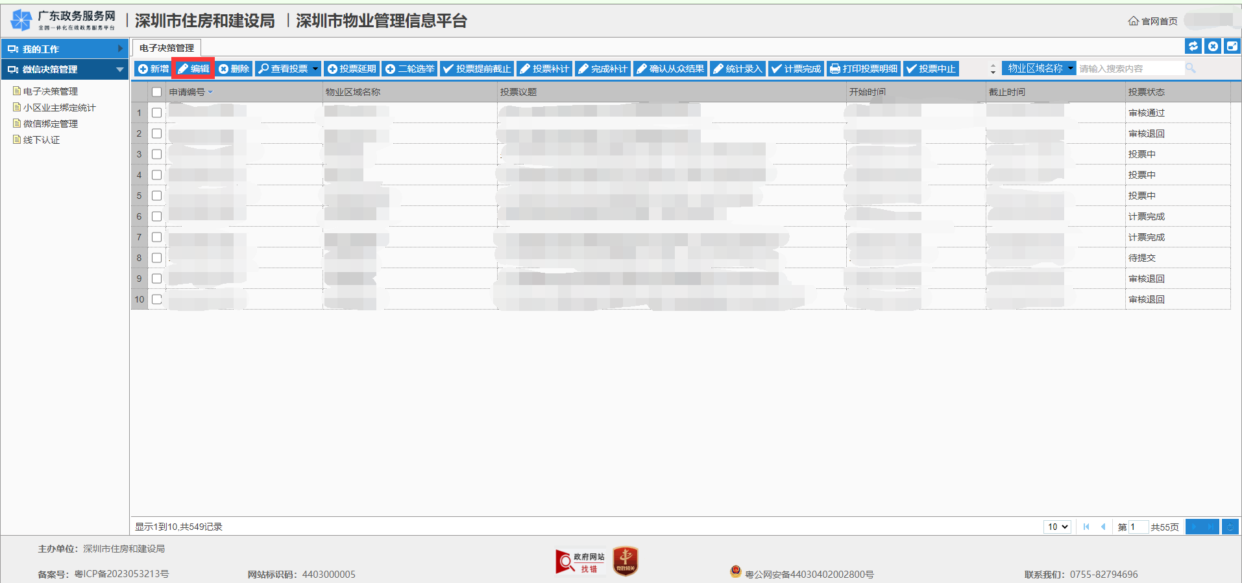

3.删除议题

点击按钮可对投票状态为“待提交”的议题进行删除，如下图所示：

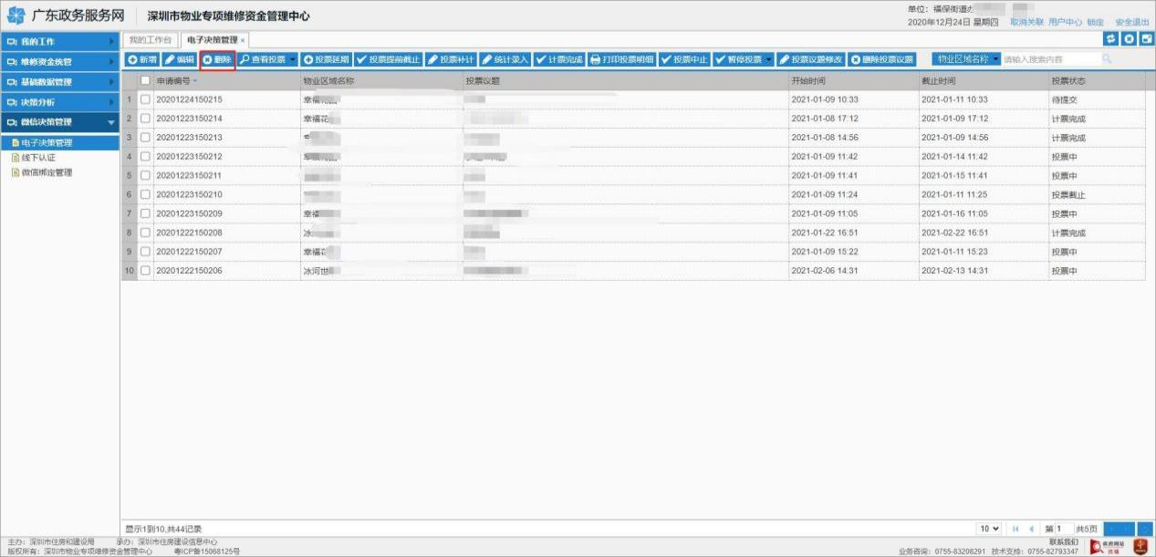

投票申请一旦提交就不能对该投票申请进行“编辑”和“删除”， 确认无误后点击 按钮，如下图所示：

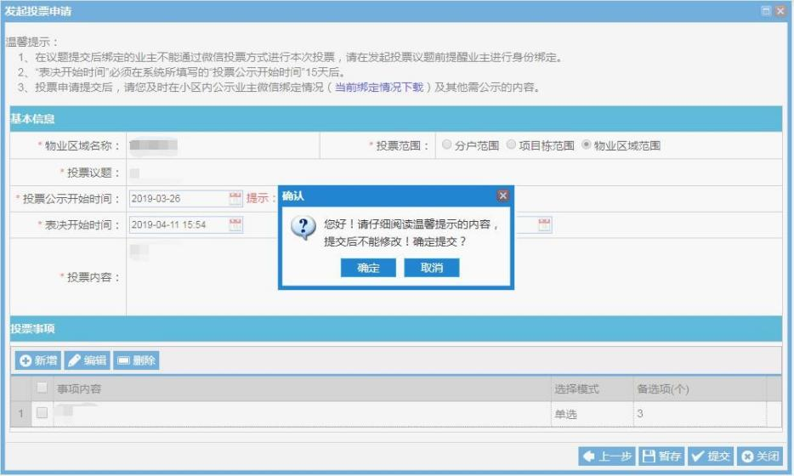

提交成功后系统会提示“提交成功”，如下图所示：

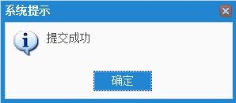

新增发起投票申请成功后（请联系所属街道办进行审核），即向所有已关注微信公众号并且已进行业主身份绑定的小区业主发送投票消息，已绑定身份的业主可通过微信公众号可直接参与投票。

4.投票补计

业主大会召开期间，部分业主使用纸质投票的，需将纸质票补录到系统。如果业主既有纸质票又进行了电子投票，以电子投票结果为准，无须补录。

业委会用户进入“微信决策管理”—“电子决策管理”菜单，选中需要纸质票补录的投票申请，点击 按钮， 执行投票补计操作，先选择投票人房号然后补计投票结果，完成后点击 按钮即可，如下图所示：

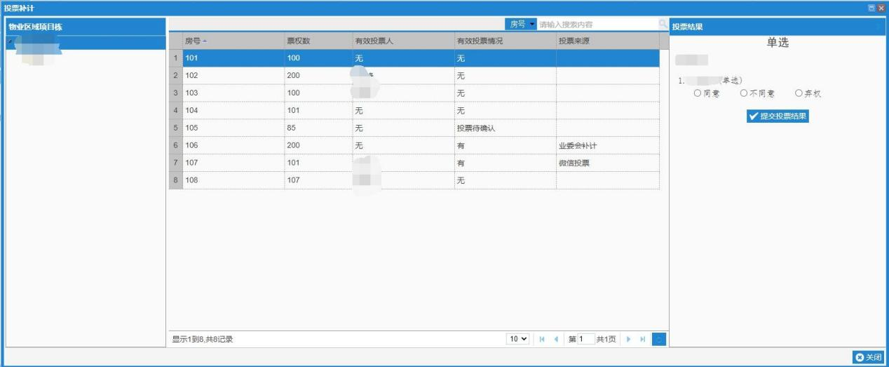

如某房屋多位业主且未在投票正式开始绑定房屋的，这套房必须做投票补计确认投票情况才能进行下一步。多位业主的投票结果会记录在系统里供参考。

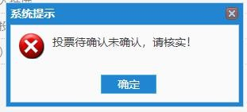

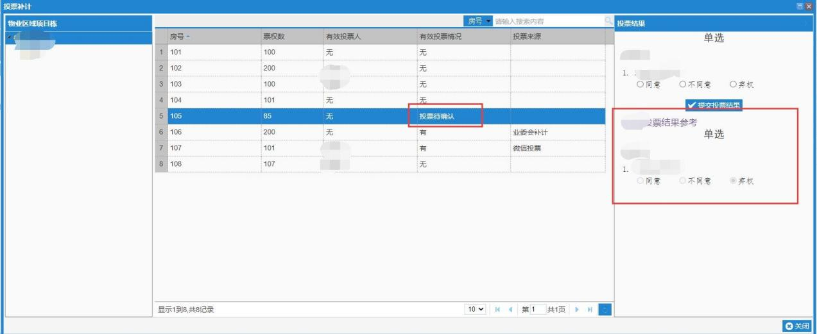

5.确认从众

完成投票补计后，点击按钮。查看确认从众规则后点击确认。可对部分业主在物业管理信息平台公众号选择确认从众的票数进行录入，点击保存。

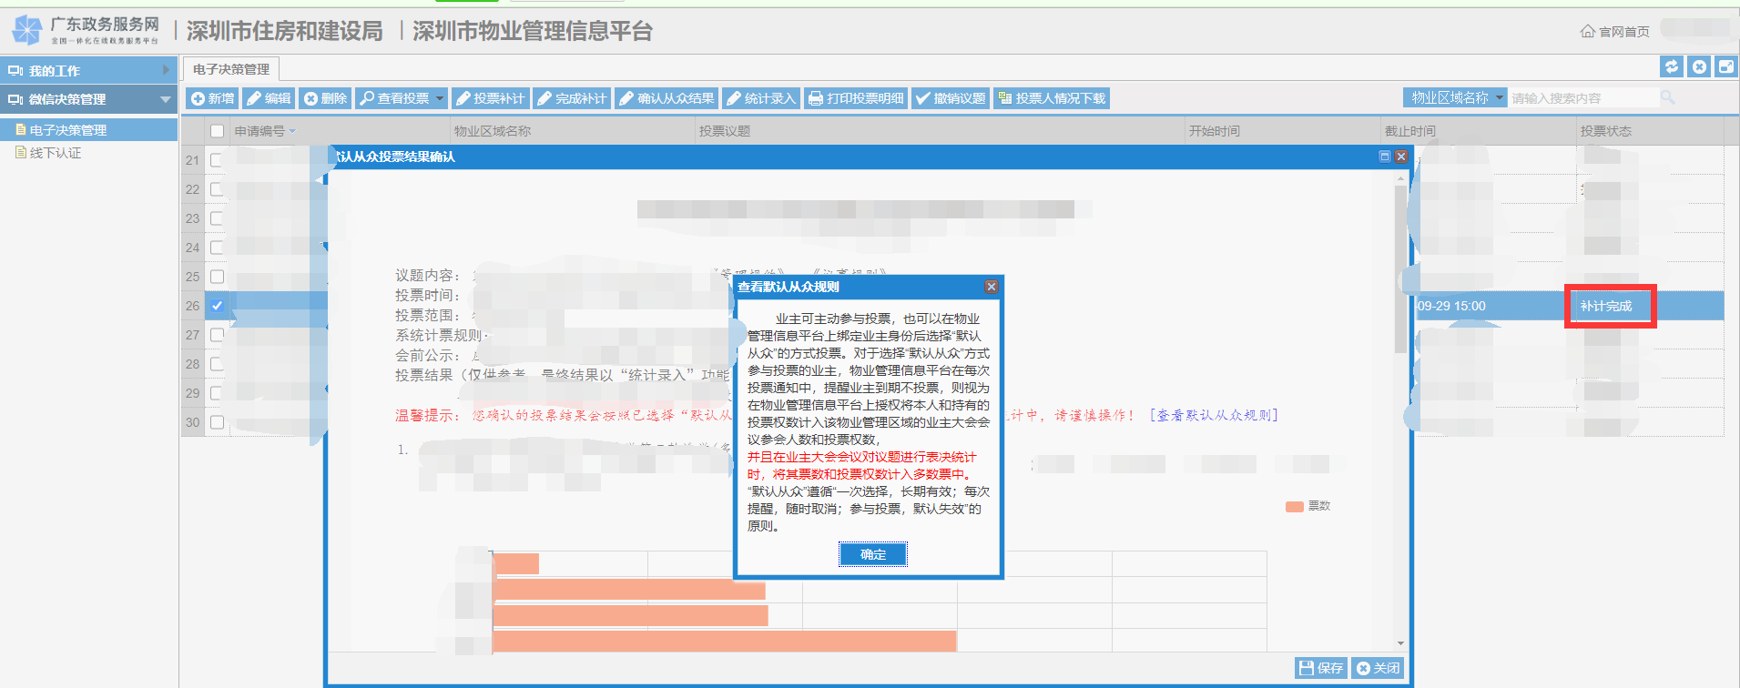

6.统计录入

完成确认从众后，点击按钮，可对投票状态为“确认从众”的议题进行统计录入，录入投票事项对应票数及面积，如下图所示：

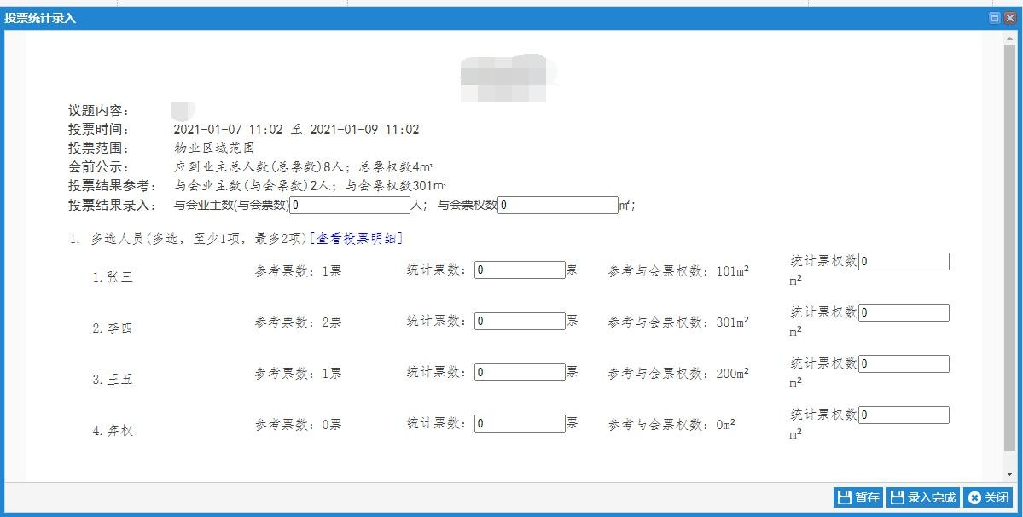

完成统计录入后，经业委会（筹备组）和街道办（社区工作站）确认无误后，点击 按钮，系统将自动确定投票结果，计票完成后将不能再做更改。

7.查看投票

用户点击“微信决策管理”-“电子决策管理”菜单，选中需要打印投票明细的投票点击 按钮可以对投票状态为“审核中”、“审核通过”、“投票中”、“投票截止”、“计票完成”的记录进行查看，并且可以下载未参与表决明细表。如下图所示：

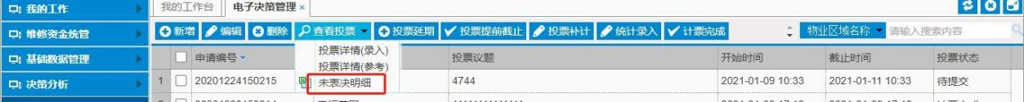

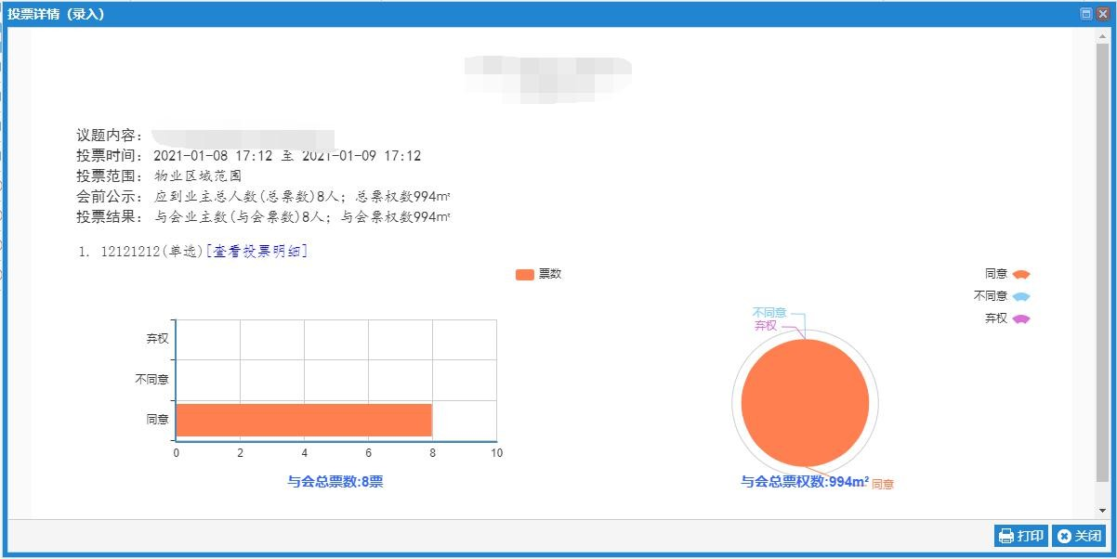

8.线下认证

用户点击“微信决策管理”-“电子决策管理”菜单，选择业主证件类型（大陆二代身份证、其他证件），输入业主身份证件号码（不动产登记证书上的身份信息），点击查询，可查询出人脸认证失败的业主信息。

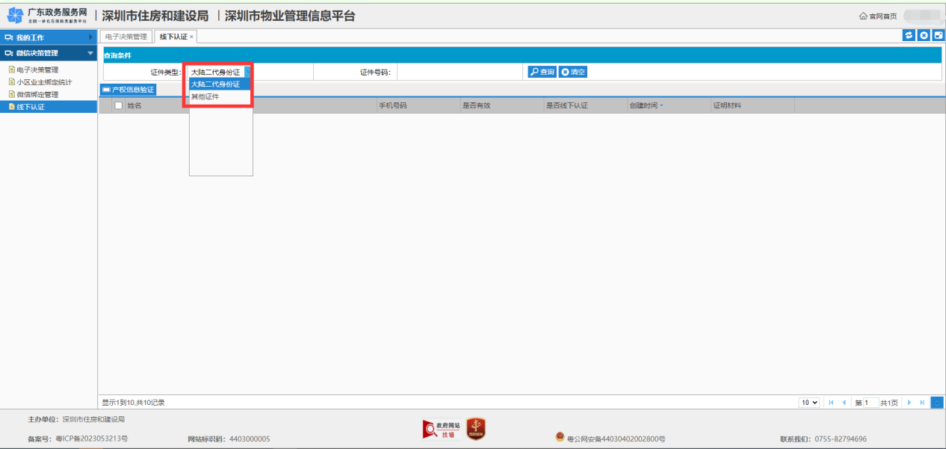

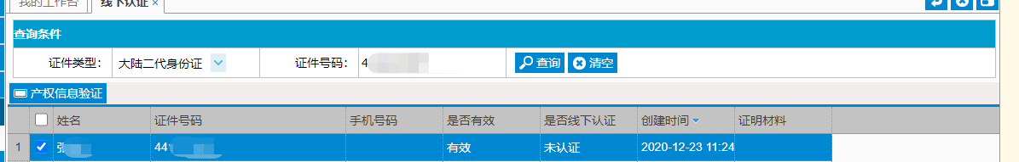

# 十二、宣传培训

点击“宣传培训”按钮，在跳转的菜单页面点击“宣传培训课程”按钮，可以观看培训课程。

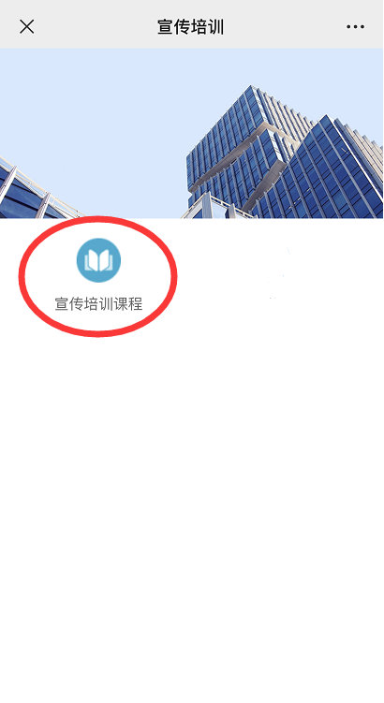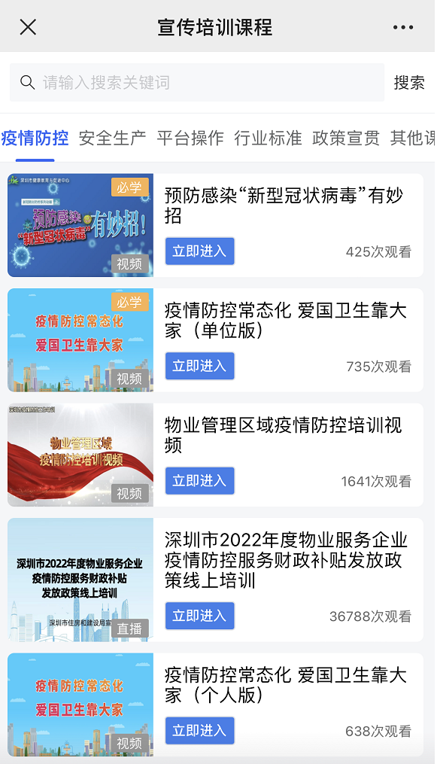

1. **小区气象公告栏**

点击“小区气象公共栏”进入页面，输入关键词搜索查询内容，选择目标项点击“确定选择”，即可查询气象信息，如下图所示：

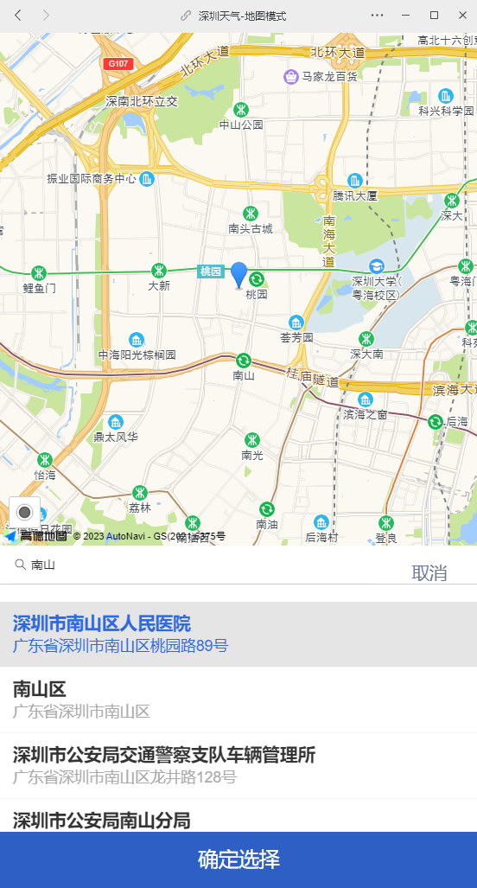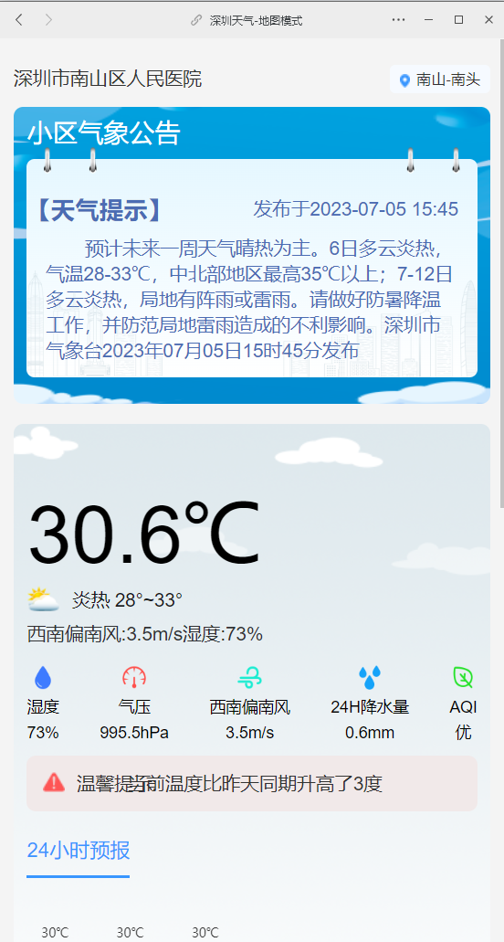

1. **待办事项**

点击“待办事项”进入，在“待办”页面查看待办事项，点击可办理事项；在“已办”页面可查看已办事项，点击可查看详情，如下图所示：

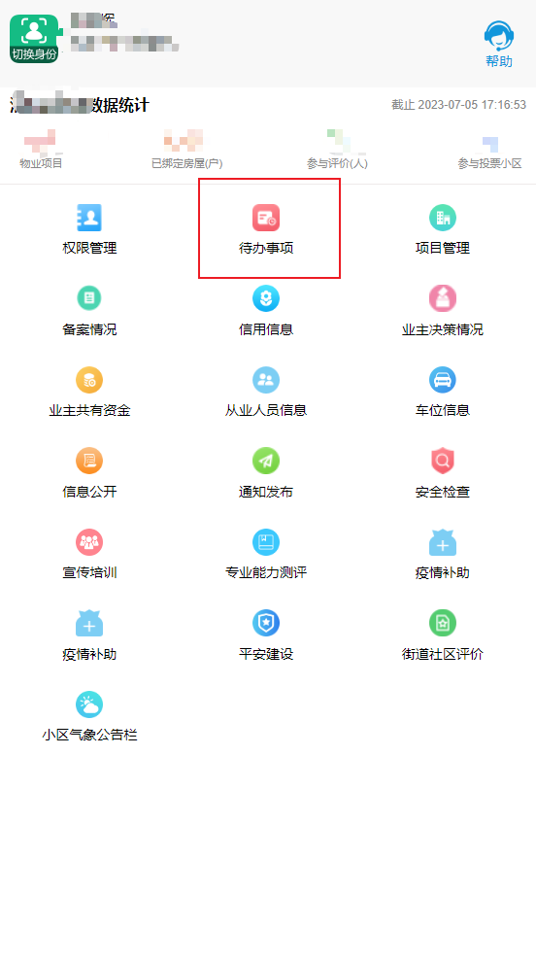

1.待办：选择需要办理的事项，点击“办理”，进入办理页面，点击提交后，该事项会进入“已办”菜单中，请在已办中查看详情。如图所示：

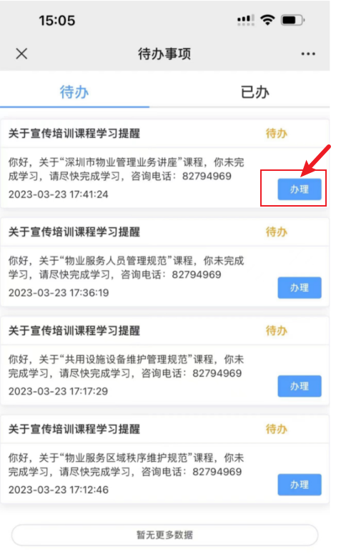

2.已办：选择需要查看的事项，点击“查看”，进入详情页，可查看详情与审核信息，如图所示：

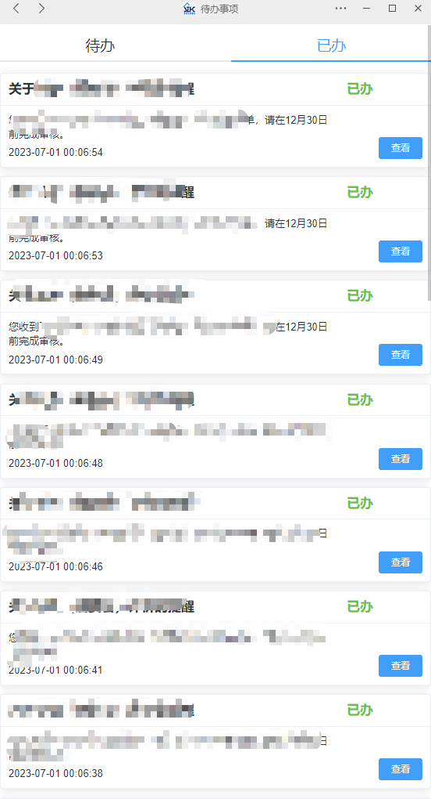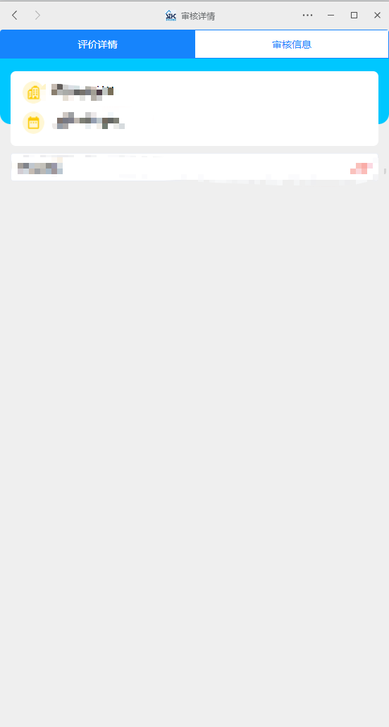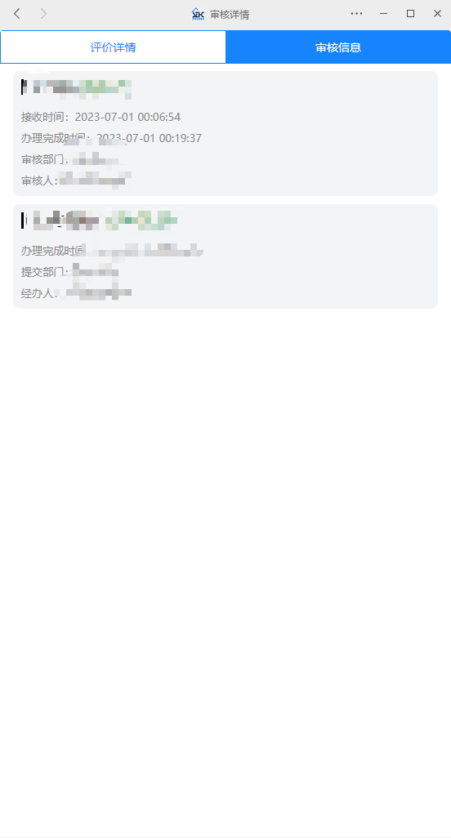

1. **招标投标管理**

1.查看招标投标详情

点击快捷入口的“招标投标管理”-“招标投标进度查询”，进入招投标管理列表页面，如下图所示：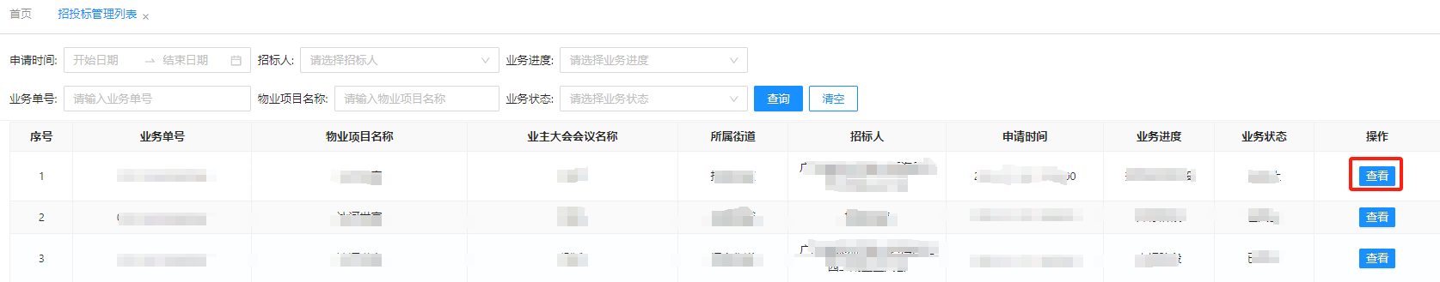

点击操作列的“查看”按钮，可查看招标投标业务详情，从深圳市物业服务招标投标交易平台传回的本次物业服务招标投标的各阶段信息，如下图所示：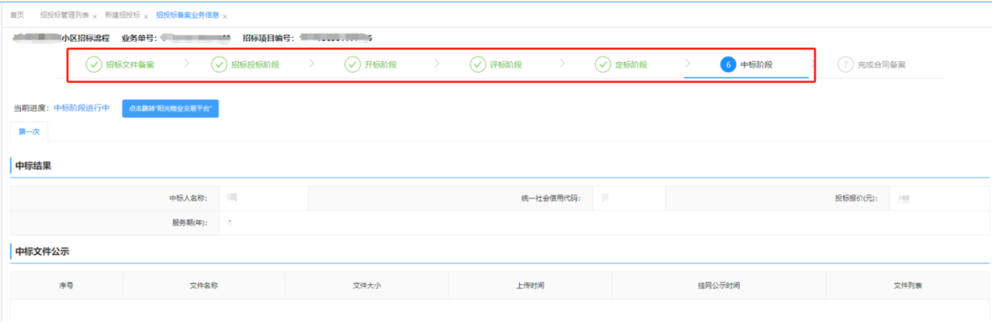

当招标文件备案审核通过后，请及时在招标投标平台发布招标公告和招标文件。

2.微信提醒

用户发起招标文件备案申请后，后续的备案审核情况以及小区物业管理招标投标进入招标、开标、评标、定标、中标、合同备案阶段，系统均会给用户推送微信消息提醒，点击可在微信端查看招标投标的详情。